Олимпиада для учащихся начальных классов «Турнир Смешариков»
Муниципальный этап. 2022-2023 г.
ОБЖ. 2 класс.

Фамилия, имя______________________________________________________
Школа________________________________________________
ЗАДАЧА 1. Ответь на вопросы. (5 баллов)

1. С чем не должны играть дети?
А) с игрушками В) со спичками
Б) с конструктором Г) с мячом

2. Какой признак свидетельствуют о начале утомления?
а) нарушение сна в) появление чувства усталости
б) плохой аппетит г) частые «простудные» заболевания

3. Как вы поступите, если увидите открытый канализационный люк?
А) обойти стороной; В) только заглянуть;
Б) залезь и посмотреть что там; Г) осторожно перепрыгнуть.

4. Почему прыгать в воду в неизвестных местах не рекомендуется?
А) Это опасно для жизни
Б) Никто не оценит красивый прыжок в воду
В) Вода может быть грязной

5. Кто из сказочных героев нарушил правила безопасности, за что и пострадал?
А) Курочка Ряба
Б) Колобок
В) Золушка
ЗАДАЧА 2. Реши ребусы (4 балла)

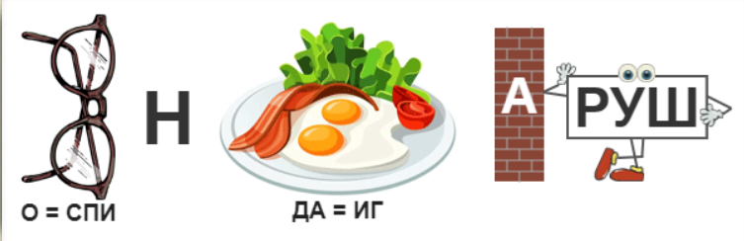 | 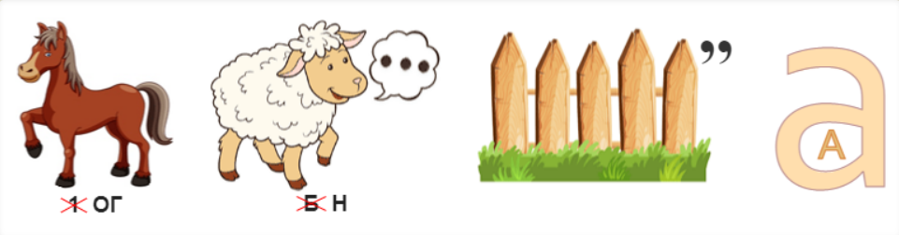
Спички не и  грушки | Огонь не забава

ЗАДАЧА 3. Разгадай кроссворд. (6 баллов)
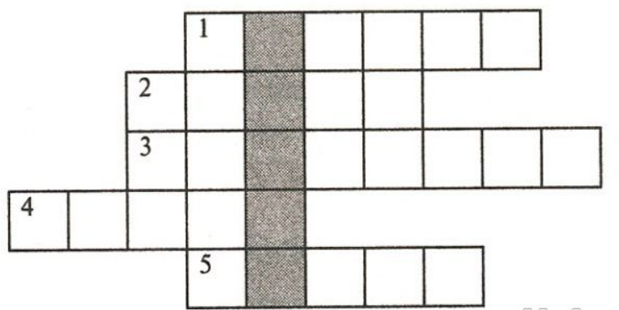
1. Дремлют в домике девчонки –
Красные шапчонки.
2. Шипит и злится,
Воды боится,
С языком, а не лает,
Без зубов, а кусает.
3. В брезентовой куртке и каске,
Забыв про кольчужную бронь,
Решительно и без опаски
Бросается рыцарь в огонь.
4. Таять может, да не лед,
Не фонарь, а свет дает.
5. Сидит на крыше всех выше
И дымом дышит.
–Какое слово у вас получилось в выделенном столбце? __________________
ЗАДАЧА 4. Разгадай анаграмму (6 баллов)
ВБЛОА | РЖАОП | ПАССТАЕЬЛ
О  БВАЛ | ПОЖАР | СПАСАТЕЛЬ

ЗАДАЧА 5. Закончи правила. Соедини линиями начало и конец каждого предложения. (3 балла)

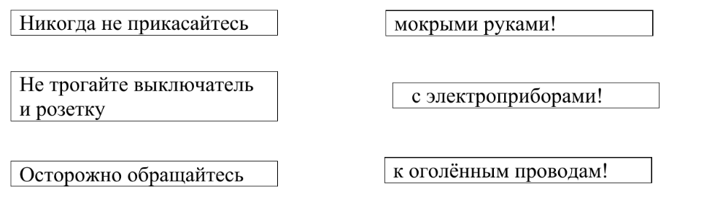

ЗАДАЧА 6. Начиная с выделенного круга, проследи за линией, которая соединяет круги, и отгадай слово, используя начальные буквы изображенных предметов. (1 балл)
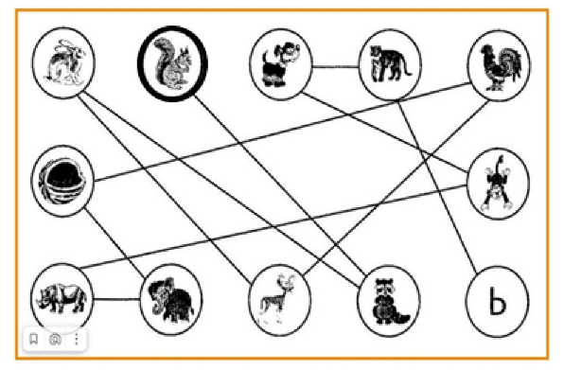
________________________________________________________
ЗАДАЧА 7. Укажите стрелками соответствие между изображением сигнала и его названием. (5 баллов, 1 балл за каждое правильно выполненное соответствие)
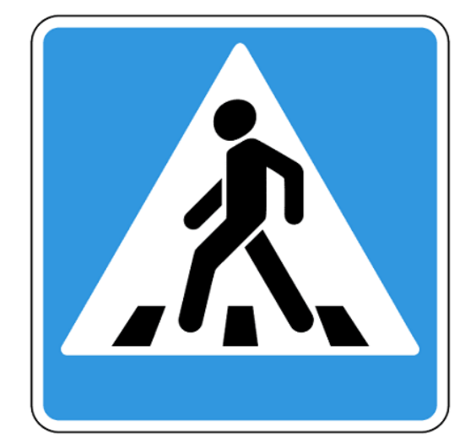 |  | Осторожно - Дети
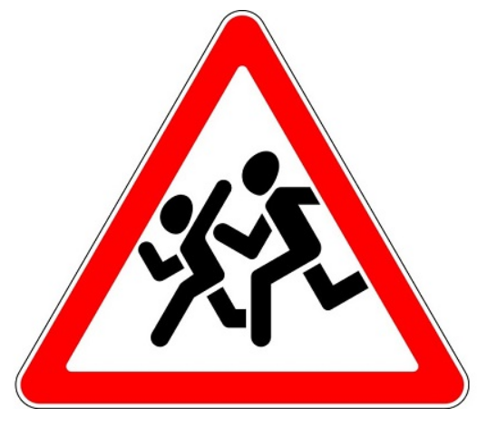 |  | Стоп
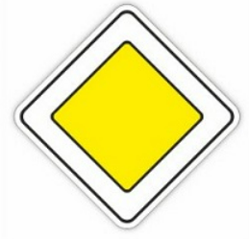 |  | Пешеходный переход
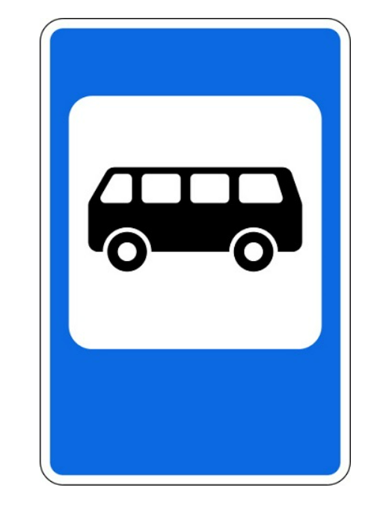 |  | Остановка
 |  | Главная дорога
Максимальное количество баллов - 27

